

Einladung Partneranlass
„Wir kochen und schlemmen gemeinsam“
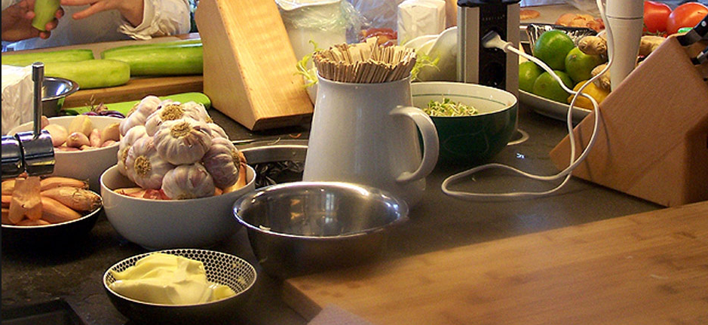

Programm:
Datum: Donnerstag 20. April 2017

Zeit: 17.30 Uhr Eintreffen und Willkommensapéro in der
„Grünen Gans“ im Natur- und Tierpark, Goldau
18.00 Uhr Einteilung in -3- Koch- und Aufdeckgruppen
sowie Besammlung Gruppe welche an
Führung durch Anna Baumann teilnimmt
19.30 Uhr Gemeinsames Abendessen

Ort: 6410 Goldau Natur- und Tierpark Goldau, Grüne Gans,
Parkstrasse 40, 6410 Goldau
Tel. 041 859 06 06
http://www.tierpark.ch

ANMELDUNG Partneranlass - Wir kochen und schlemmen gemeinsam-

Name: _____________________ Vorname: _____________________

O Ich mache bei den Gruppen „Kochen und Aufdecken“ mit
O Ich nehme an der Führung teil

O Ich komme in Begleitung Anzahl Personen Total: _____
Anzahl Vegetarier: _____
O Ich bin leider verhindert

Anmeldung unter Kostenpflicht bis So 16. April 2017
corinna.strickler@sparkasse.ch, Fax: 041 819 02 51
Corinna Strickler, Sparkasse, Postfach, 6431 Schwyz

Anfahrtsplan:

